Resolución del Pleno del Instituto de Transparencia, Acceso a la Información Pública y Protección de Datos Personales del Estado de México y Municipios, con domicilio en Metepec, Estado de México, a cuatro de mayo de dos mil veintidós.

VISTO el expediente electrónico formado con motivo del recurso de revisión número 1005/INFOEM/IP/RR/2022, interpuesto por el xxxxx xxxxxx xxxxxxxxx, en lo sucesivo el Recurrente, en contra de la respuesta del Sistema Municipal Para el Desarrollo Integral de la Familia de San Felipe del Progreso, en lo subsecuente El Sujeto Obligado, se procede a dictar la presente resolución.

A N T E C E D E N T E S

PRIMERO. De la solicitud de información.
En fecha treinta y uno de enero de dos mil veintidós, el Recurrente, presentó a través de la Plataforma Nacional de Transparencia (PNT), vinculada al Sistema de Acceso a la Información Mexiquense (SAIMEX), ante el Sujeto Obligado, la solicitud de acceso a la información pública, a la que se le asignó el número de expediente 00001/DIFFELIPRO/IP/2022, mediante la cual solicitó lo siguiente:

“Solicito Obtener la opinión de cumplimiento proporcionada directamente por el ente fiscalizador hacia los ayuntamientos y sus descentralizadas (DIF, Sistema de agua, Instituto de la mujer, casa de la cultura, etc): SAT, IMSS, INFONAVIT y SATEM, cada uno en sus respectivos ámbitos y generada x el mismo ente obligado; ya que los reportes fiscales los baja la persona autorizada por el ente obligado con la clave CIEC tratándose del ISR salarios y asimilados y/o asalariados. Se solicita lo siguiente: I. Reportes del aplicativo “Visor de nómina del SAT” por los años 2018, 2019, 2020, y 2021 en sus tres presentaciones: a) Vista anual acumulada. b) Detalle mensual. c) Detalle diferencias sueldos y salarios. II. La constancia de situación fiscal de no adeudo emitida por el INFONAVIT, generada desde el portal empresarial de esa Institución, a través de internet. III. La opinión de no adeudo en el cumplimiento de obligaciones fiscales en materia de seguridad social emitida x el IMSS, generada desde el portal de esa Institución, a través de internet. IV. La opinión de no adeudo en el cumplimiento de obligaciones fiscales estatales emitida por el SATEM, generada desde el portal de esa Institución, a través de internet. V. Un papel de trabajo por el municipio, y otro por cada una de sus descentralizadas que contenga los datos para identificar el ISR participable recuperado por cada mes desde Enero de 2019 hasta Octubre de 2021. Propongo un papel de trabajo con los siguientes encabezados: A) En la columna A “Mes”. B) En la columna B “Año”. C) En la columna C “ISR salarios retenido”. D) En la columna D “ISR salarios enterado”. E) En la columna E “ISR asimilados retenido”. F) En la columna F “ISR asimilados enterado”. G) En la columna G “ISR honorarios y arrendamiento retenido”. H) En la columna H “ISR honorarios y arrendamiento enterado”. I) En la columna I “ISR participable recuperado a valor histórico”. J) En la columna J “Subsidio para el empleo entregado en el mes al trabajador”. K) En la columna K “Subsidio para el empleo acreditado en el mes contra las contribuciones que proceda”. En las filas correspondientes a cada mes, capturar la información de ese periodo. Al calce del papel de trabajo, el monto del ISR participable que no se ha podido recuperar, separando el monto que está pendiente de solicitar, del monto que se solicitó y no se recuperó. VI. Para comprobar que los trabajadores no están siendo afectados x errores en el cálculo de sus impuestos (No tienen diferencias a cargo, ni diferencias a favor en su declaración anual precargada), propongo q seleccionen al azar 5 muestras del ayuntamiento y tres muestras de cada descentralizada. A cada uno de los trabajadores seleccionados el personal responsable del municipio y/o de las descentralizadas, les calcularán el impuesto anual por los años 2017, 2018, 2019, y 2020, con base en los datos precargados en el expediente fiscal del trabajador. Para guardar la confidencialidad, a mi solo me entregarán un papel de trabajo con los siguientes encabezados: A) En la columna A “Nombre del trabajador”, pudiendo identificarlos como: trabajador 1, trabajador 2, trabajador 3 B) En la columna B “Año”. C) En la columna C “Saldo a favor de ISR”. D) En la columna D “Saldo a cargo en el ISR”. E) En la columna E “Diferencia 0 en el ISR”. En las filas se captura la información que corresponda a los resultados de cada trabajador. Si fuera el caso que los trabajadores de la muestra no laboraron para el ayuntamiento o para las descentralizada durante los 4 años, solamente se captura la información de los años que si hayan trabajado.” (Sic).

MODALIDAD DE ENTREGA: A través de correo electrónico y SAIMEX.

SEGUNDO. De la respuesta del Sujeto Obligado.
De las constancias que obran en el sistema SAIMEX, se advierte que en fecha veintiuno de febrero de dos mil veintidós, El Sujeto Obligado emitió la respuesta en los siguientes términos:

“Folio de la solicitud: 00001/DIFFELIPRO/IP/2022

En respuesta a la solicitud recibida, nos permitimos hacer de su conocimiento que con fundamento en el artículo 53, Fracciones: II, V y VI de la Ley de Transparencia y Acceso a la Información Pública del Estado de México y Municipios, le contestamos que:

CIUDADANO SOLICITANTE PRESENTE: Por este conducto y atendiendo a su solicitud de información, me permito enviarle archivo de respuesta.

ATENTAMENTE

LIC. AGUSTIN CONTRERAS GARAY” (Sic).

El sujeto obligado adjuntó para tal efecto el archivo electrónico denominado “CONTESTACION A SOLICITUD DE INFORMACION 00001.DIFFELPRO.IP.2022.PDF”, el cual será analizado en la parte considerativa de la presente resolución.

TERCERO. Del recurso de revisión.
Inconforme con la respuesta por parte del Sujeto Obligado, el ahora Recurrente interpuso el presente recurso de revisión en fecha veintiuno de febrero de dos mil veintidós, el cual fue registrado en el sistema electrónico con el expediente número 00970/INFOEM/IP/RR/2022, en el cual aduce, las siguientes manifestaciones:

- Acto Impugnado:

“la Información incompleta de todo lo requerido que me entrega.” (Sic).

- Razones o Motivos de Inconformidad:

“Por medio de la presente hoy 19 de febrero de 2022 interpongo ante El Instituto de Transparencia, Acceso a la Información Pública y Protección de Datos Personales del Estado de México y Municipios; mi Derecho argumentado en los artículo 176, 177 y 178 de la Ley de Transparencia y Acceso a la Información Pública del Estado de México y Municipios, que es el Recurso de Revisión (queja) en contra del Ente Público Obligado Sistema Municipal Para el Desarrollo Integral de la Familia de San Felipe del Progreso, ya que su respuesta; oficios diversos que me entrego por la plataforma a mi petición de información recae en los supuestos establecidos por las fracciones I, II, III, IV, X, XI, XII, XIII y XIV del artículo 179 de la misma Ley de Transparencia y Acceso a la Información Pública del Estado de México y Municipios por lo cual procede en contra. Con el fin de que quede más claro al Ente Obligado Público, para ello me adhiero a lo estipulado en el artículo cuadragésimo quinto del ACUERDO del Consejo Nacional del Sistema Nacional de Transparencia, Acceso a la Información Pública y Protección de Datos Personales, por el que se aprueban los Lineamientos Generales en materia de clasificación y desclasificación de la información, así como para la elaboración de versiones públicas. Publicado en el Diario Oficial de la Federación y por ser un ENTE PÚBLICO OBLIGADO no un contribuyente privado. Y con el afán de cordialidad y apoyar al Ente Público Obligado y cumpla con su Obligación de entregarme lo solicitado, porque pareciera no entendió que si es de su competencia, ya que los reportes visores de nómina solo puede generarlos el Ente Público Obligado desde su portal del SAT; se reitera es información fácil que ya tiene el Ente Obligado en su portal del SAT, repito directamente en su portal del SAT ya que son simples REPORTES reitero REPORTES que ya hizo y entregó Sistema Municipal Para el Desarrollo Integral de la Familia de San Felipe del Progreso al ente fiscalizador SAT, y en ningún momento distraen de sus actividades al Ente Público Obligado y mucho menos son SECRETO DE ESTADO, ya que se tienen en máximo 10 minutos. Respecto a la presentación “Detalle Diferencias de Sueldos y Salarios” por cada año (2018, 2019, 2020 Y 2021) cuando el sistema del SAT te los despliega en tablas resúmenes se hacen capturas de pantalla de las tablas que arroja el visor de nóminas del SAT, luego se pegan esas capturas de pantalla en un documento y se convierte a un pdf, se envían y listo. Respecto a las otras dos presentaciones del visor de nóminas del SAT (Vista anual acumulada y detalle mensual) solo tiene que descargar los pdf. de su portal del SAT. Dando solo dos clicks y descargando los archivos. Ahora para enviar la información se puede enviar en carpetas comprimidas o por medio de un link de la nube drive es sencillo. Como ya me han hecho favor de entregar otros entes públicos Obligados del Estado de México de las mismas características y sin ningún contratiempo para hacerlo. Respecto a los puntos solicitados II, III y IV si no se tiene convenios de colaboración con esos entes fiscalizadores está bien la respuesta que no aplica si esto es así, pero respecto al punto I espero ahora si lo haya entendido que es una herramienta de ayuda del SAT para ellos y son reportes ya entregados y si aún así no le queda claro para ayudarlo le adjunto ejemplos reales de otros entes públicos y sepa que es lo que le solicito. Esperando por fin le haya quedado claro lo requerido al Ente Público Obligado, pido de favor se atienda lo solicitado a la brevedad y no mandarme evasivas sin sustentos. Ocupo los visores de nómina en sus tres presentaciones; a) vista anual acumulada, detalle mensual y detalle diferencias sueldos y salarios por los años 2018, 2019, 2020 y 2021 .Además de los otros puntos II, III y IV si es que aplican. Y el V y VI es una sugerencia par eficientar y mejorar sus actividades. El acceso a la información y la transparencia no solo es un derecho humano, es democracia básica, no un privilegio. Que ya se entiendan de una vez esto. Esperando se pueda dar una resolución lo antes posible con la Información solicitada de manera completa y legible por parte del Ente Público Obligado, confiando de que este Órgano (Instituto de Transparencia, Acceso a la Información Pública y Protección de Datos Personales del Estado de México y Municipios) actué eficiente y eficazmente con el tema. Saludos cordiales. Gracias. Atte. xxxxxx xxxxxxx” (Sic)

El hoy recurrente adjuntó los archivos electrónicos en formato “PDF”, denominados “G-13-01-02-2019-01 ejemplo detalle diferencias sueldos y salarios, diferencias mensuales.pdf”, “G-35-03-03-2018-01 ejemplo presentación detalle mensual.pdf” y “G-13-03-01-2019-01 ejemplo vista anual acumulado o global.pdf”, los cuales, constan en lo siguiente:

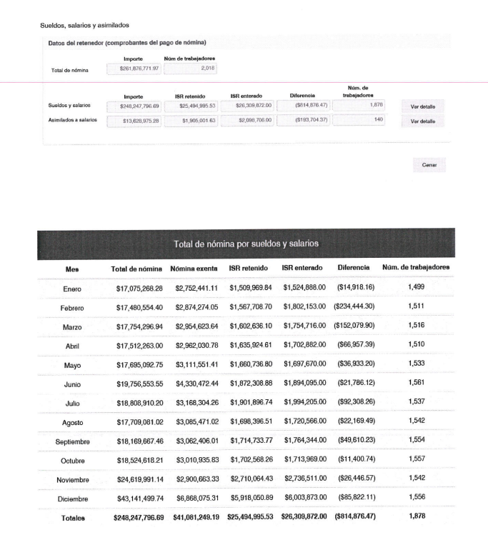

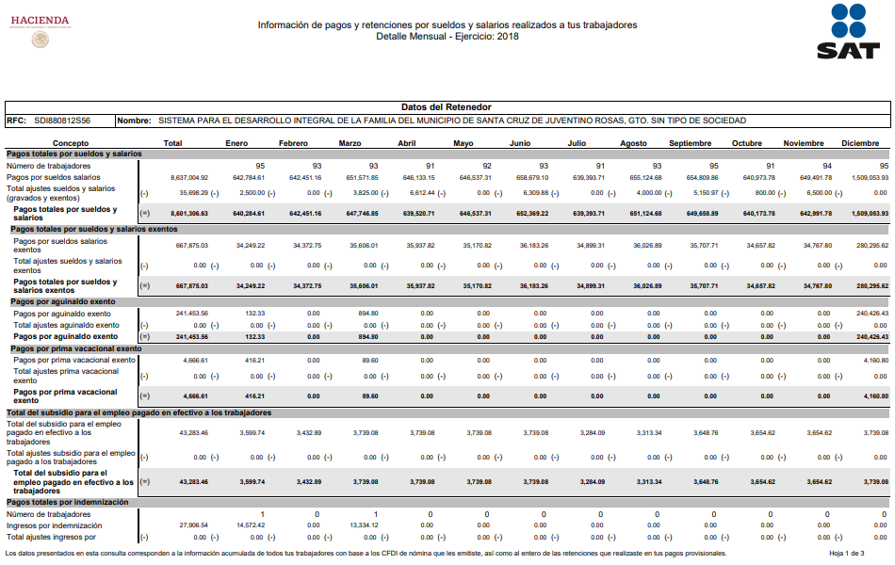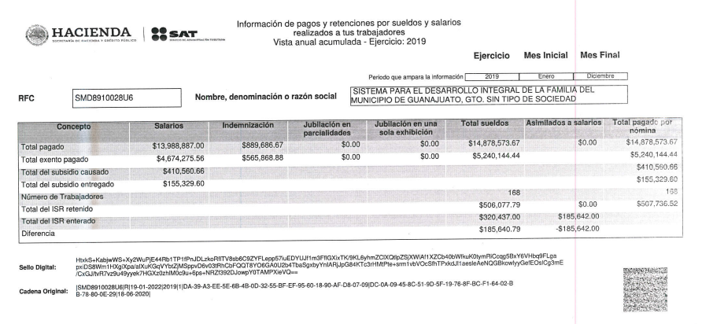

CUARTO. Del turno del recurso de revisión.
Medio de impugnación que le fue turnado al Comisionado Presidente José Martínez Vilchis, por medio del sistema electrónico, en términos del arábigo 185, fracción I, de la Ley de Transparencia y Acceso a la información Pública del Estado de México y Municipios, del cual recayó acuerdo de admisión en fecha veinticinco de febrero del año en dos mil veintidós, determinándose en él, un plazo de siete días para que las partes manifestaran lo que a su derecho corresponda en términos del numeral ya citado.

QUINTO. De la etapa de manifestaciones y/o alegatos.
Una vez abierta la etapa de instrucción, de las constancias que obran en el expediente virtual, se advierte que tanto el Sujeto Obligado remitió cinco archivos los cuales se pusieron a la vista del hoy recurrente en fecha quince de marzo de dos mil veintidós, sin embargo, el Recurrente fue omiso en rendir sus manifestaciones que a su interés conviniera.

Así mismo, se aprecia que no se llevaron a cabo audiencias durante la sustanciación del recurso de revisión, ni se ofrecieron pruebas por parte del hoy Recurrente; todo lo anterior en términos de los artículos 185 fracción IV y 195 de la Ley de Transparencia y Acceso a la Información Pública del Estado de México y Municipios.

SEXTO. Del cierre de instrucción.
Así, una vez transcurrido el término legal, se decretó el cierre de instrucción en fecha seis de abril del año curso, y en términos del artículo 185, Fracción VI, de la Ley de Transparencia y Acceso a la Información Pública del Estado de México y Municipios, iniciando el término legal para dictar resolución definitiva del asunto.

SEPTIMO. Ampliación del término para resolver.
Posteriormente, en fecha diecinueve de abril del año dos mil veintidós, en términos del párrafo tercero del artículo 181, de la Ley de Transparencia y Acceso a la Información Pública del Estado de México y Municipios, se emitió acuerdo mediante el cual se amplío el plazo para emitir la resolución que en derecho proceda, hasta por un periodo de quince días hábiles, y,

C O N S I D E R A N D O

PRIMERO. De la competencia.
Este Instituto de Transparencia, Acceso a la Información Pública y Protección de Datos Personales del Estado de México y Municipios, es competente para conocer y resolver el presente recurso de revisión, conforme a lo dispuesto en los artículos 6, apartado A, fracción IV, de la Constitución Política de los Estados Unidos Mexicanos; 5, párrafos trigésimo, trigésimo primero y trigésimo segundo, fracciones IV y V, de la Constitución Política del Estado Libre y Soberano de México; artículos 1, 2 fracción II, 13, 29, 36 fracciones I y II, 176, 178, 179, 181 párrafo tercero y 185 de la Ley de Transparencia y Acceso a la Información Pública del Estado de México y Municipios; y 10, 7, 9 fracciones I y XXIV, y 11 del Reglamento Interior del Instituto de Transparencia, Acceso a la Información Pública y Protección de Datos Personales del Estado de México y Municipios.

SEGUNDO. De los alcances del Recurso de Revisión.
Anterior a todo debe destacarse que el recurso de revisión tiene el fin y alcance que señalan los numerales 176, 179, 181 párrafo cuarto, 194 y 195 y demás aplicables de la Ley de Transparencia y Acceso a la Información Pública del Estado de México y Municipios vigente y será analizado conforme a las actuaciones que obren en el expediente electrónico con la finalidad de reparar cualquier posible afectación al derecho de acceso a la información pública y garantizando el principio rector de máxima publicidad.

TERCERO. Del estudio de las causas de improcedencia.
El estudio de las causas de improcedencia que se hagan valer por las partes o que se advierta de oficio por este Resolutor debe ser objeto de análisis previo al estudio de fondo del asunto ya que el estudio de los presupuestos procesales sobre el inicio o trámite de un proceso genera eficacia jurídica de las resoluciones, más aún que se trata de una figura procesal adoptada en la ley de la materia la cual impide su estudio y resolución cuando una vez admitido el recurso de revisión se advierta una causa de improcedencia que permita sobreseer el recurso de revisión sin estudiar el fondo del asunto; circunstancias anteriores que no son incompatibles con el derecho de acceso a la justicia, ya que éste no se coarta por regular causas de improcedencia y sobreseimiento con tales fines.
Por lo que una vez que se analizó el expediente en estudio se cae en la cuenta de que no se actualiza ninguna de las casuales a continuación transcritas:

“Artículo 191. El recurso será desechado por improcedente cuando:
I. Sea extemporáneo por haber transcurrido el plazo establecido en la presente Ley, a partir de la respuesta;
II. Se esté tramitando ante el Poder Judicial de la Federación algún recurso o medio de defensa interpuesto por el recurrente;
III. No actualice alguno de los supuestos previstos en la presente Ley;
IV. No se haya desahogado la prevención en los términos establecidos en la presente Ley;
V. Se impugne la veracidad de la información proporcionada;
VI. Se trate de una consulta, o trámite en específico; y
VII. El recurrente amplíe su solicitud en el recurso de revisión, únicamente respecto de los nuevos contenidos.”

Ya que no fue interpuesto de forma extemporánea, no se está tramitando ante el Poder Judicial Federal, no es una consulta, o trámite en específico, ni tampoco se advierte que el recurrente amplíe su solicitud en el recurso de revisión, por lo que al no existir causas de improcedencia invocadas por las partes ni advertidas de oficio, este Órgano Garante de la Transparencia se avoca al análisis del fondo del asunto que nos ocupa.

Así las cosas, al no existir causas de improcedencia invocadas por las partes ni advertidas de oficio por este Resolutor, se procede al análisis del fondo de los asuntos en los siguientes términos.

CUARTO. Del estudio y resolución del asunto.
Ahora bien, se procede al análisis del presente recurso, así como al contenido íntegro de las actuaciones que obran en el expediente electrónico, para así estar en posibilidad este Órgano Colegiado de dictar el fallo correspondiente conforme a derecho, tomando en consideración los elementos aportados por las partes y apegándose en todo momento al principio de máxima publicidad consagrado en nuestra Constitución Federal, Local y demás leyes aplicables en la materia, así como en los tratados internacionales en los que el Estado Mexicano sea parte, en concordancia con el artículo 8, de la Ley de Transparencia local.

En este sentido nuestro estudio versará en determinar si la información remitida mediante respuesta colma el derecho de acceso a la información solicitado por la parte Recurrente, para ello analizaremos lo solicitado y la información proporcionada.

- REQUERIMIENTOS SOLICITADOS:

La opinión de cumplimiento proporcionada directamente por el ente fiscalizador hacia los ayuntamientos y sus descentralizadas (DIF, Sistema de agua, Instituto de la mujer, casa de la cultura, etc): SAT, IMSS, INFONAVIT y SATEM, cada uno en sus respectivos ámbitos y generada por el mismo ente obligado; ya que los reportes fiscales los baja la persona autorizada por el ente obligado con la clave CIEC tratándose del ISR salarios y asimilados y/o asalariados.

Reportes del municipio y de las paramunicipales solicitados en formato digital:

- Reportes del aplicativo “Visor de nómina del SAT” por los años 2018, 2019, 2020, y 2021 en sus tres presentaciones:

- Vista anual acumulada.
- Detalle mensual.
- Detalle diferencias sueldos y salarios.

- La constancia de situación fiscal de no adeudo emitida por el INFONAVIT, generada desde el portal empresarial de esa Institución, a través de internet.

- La opinión de no adeudo en el cumplimiento de obligaciones fiscales en materia de seguridad social emitida x el IMSS, generada desde el portal de esa Institución, a través de internet.

- La opinión de no adeudo en el cumplimiento de obligaciones fiscales estatales emitida por el SATEM, generada desde el portal de esa Institución, a través de internet.

- Un papel de trabajo por el municipio, y otro por cada una de sus descentralizadas que contenga los datos para identificar el ISR participable recuperado por cada mes desde Enero de 2019 hasta Octubre de 2021. Propongo un papel de trabajo con los siguientes encabezados:

- En la columna A “Mes”.
- En la columna B “Año”.
- En la columna C “ISR salarios retenido”.
- En la columna D “ISR salarios enterado”.
- En la columna E “ISR asimilados retenido”.
- En la columna F “ISR asimilados enterado”.
- En la columna G “ISR honorarios y arrendamiento retenido”.
- En la columna H “ISR honorarios y arrendamiento enterado”.
- En la columna I “ISR participable recuperado a valor histórico”.
- En la columna J “Subsidio para el empleo entregado en el mes al trabajador”.
- En la columna K “Subsidio para el empleo acreditado en el mes contra las contribuciones que proceda”.

En las filas correspondientes a cada mes, capturar la información de ese periodo. Al calce del papel de trabajo, el monto del ISR participable que no se ha podido recuperar, separando el monto que está pendiente de solicitar, del monto que se solicitó y no se recuperó.

- Para comprobar que los trabajadores no están siendo afectados x errores en el cálculo de sus impuestos (No tienen diferencias a cargo, ni diferencias a favor en su declaración anual precargada), propongo q seleccionen al azar 5 muestras del municipio y tres muestras de cada paramunicipal.

A cada uno de los trabajadores seleccionados el personal responsable del municipio y/o de las paramunicipales, le calcularán el impuesto anual por los años 2017, 2018, 2019, y 2020, con base en los datos precargados en el expediente fiscal del trabajador.

Para guardar la confidencialidad, a mí solo me entregarán un papel de trabajo con los siguientes encabezados:

- En la columna A “Nombre del trabajador”, pudiendo identificarlos como: trabajador 1, trabajador 2, trabajador 3.
- En la columna B “Año”.
- En la columna C “Saldo a favor de ISR”.
- En la columna D “Saldo a cargo en el ISR”.
- En la columna E “Diferencia 0 en el ISR”. En las filas se captura la información que corresponda a los resultados de cada trabajador.
Si fuera el caso que los trabajadores de la muestra no laboraron para el municipio o para las paramunicipales durante los 4 años, solamente se captura la información de los años que si hayan trabajado. Es conveniente que el responsable del Municipio conserve la evidencia.

Atento a la solicitud de información El Sujeto Obligado, emitió su respuesta informando lo siguiente: “…CIUDADANO SOLICITANTE PRESENTE: Por este conducto y atendiendo a su solicitud de información, me permito enviarle archivo de respuesta.” (sic), para lo cual adjunto el oficio número UT/SMDSFP/005/2022, de fecha 17 de febrero de dos mil veintidós, suscrito por el Titular de la Unidad de Transparencia, como a continuación se muestra:






El sujeto obligado adjunto lo solicitado por el recurrente como se puede ver a continuación, respecto del punto I, el Sujeto Obligado remitió la información de pagos y retenciones por sueldos y salarios realizados a sus trabajadores, vista anual acumulada consistente en veinte (20) fojas, la cual contiene los reportes del aplicativo “Visor de nómina del SAT” por los años 2018, 2019, 2020, y 2021 en sus tres presentaciones: vista anual acumulada, detalle mensual y detalle diferencias sueldos y salarios, relativa a los años 2018, 2019, 2020 y 2021, como podemos apreciar el sujeto obligado remite la información como la solicitó el hoy recurrente, incluso en los ejemplos que anexa en su impugnación se aprecia que es la misma información, en ese sentido el presente punto se tiene por colmado, como se aprecia a continuación:

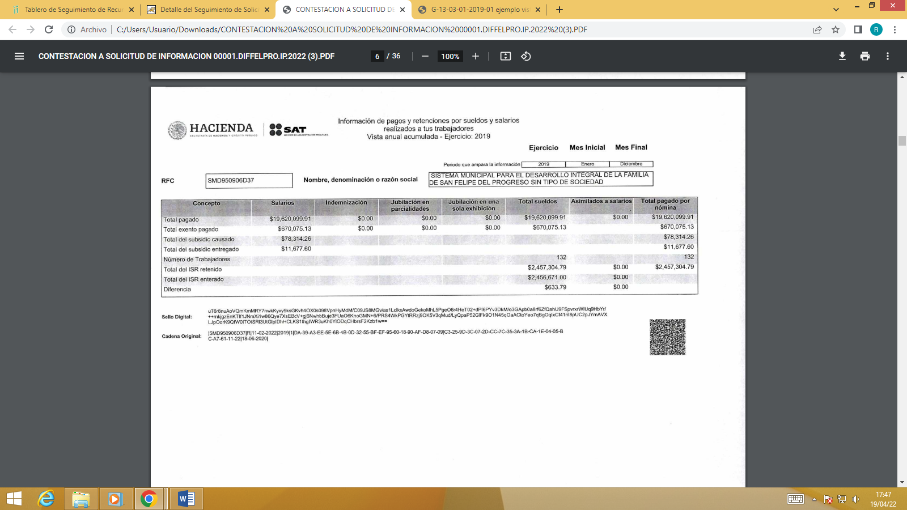

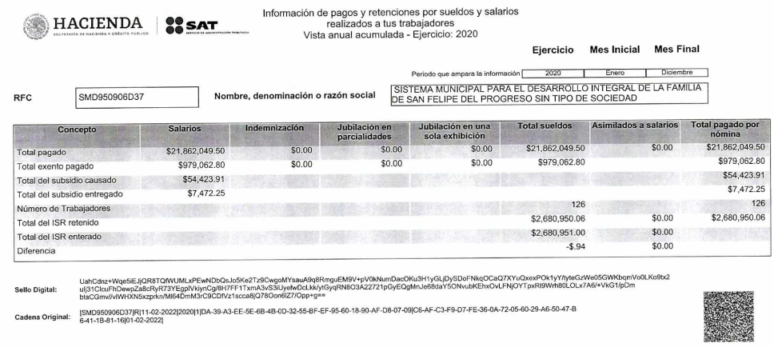
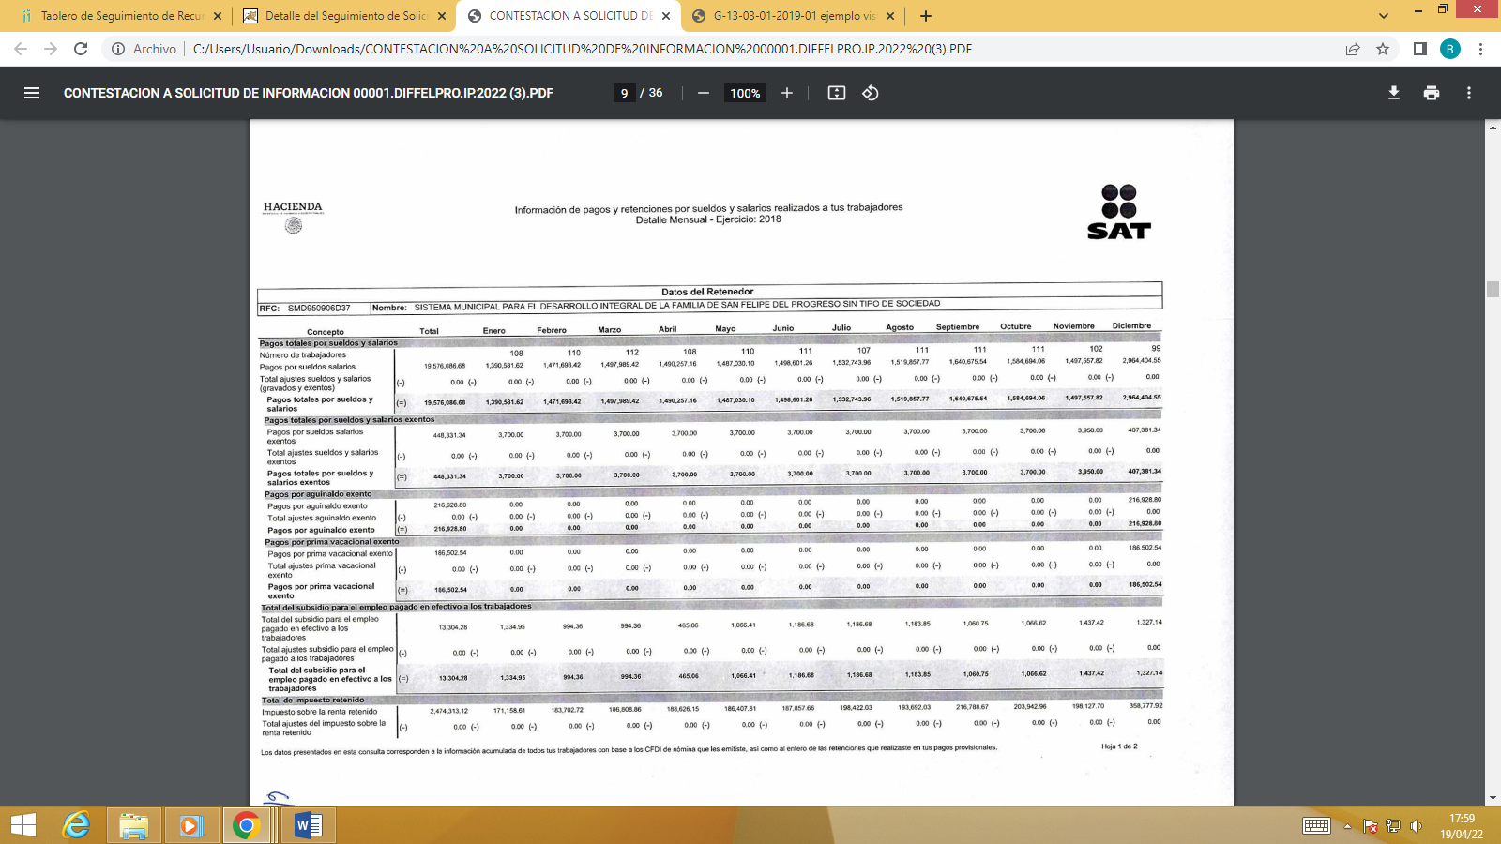

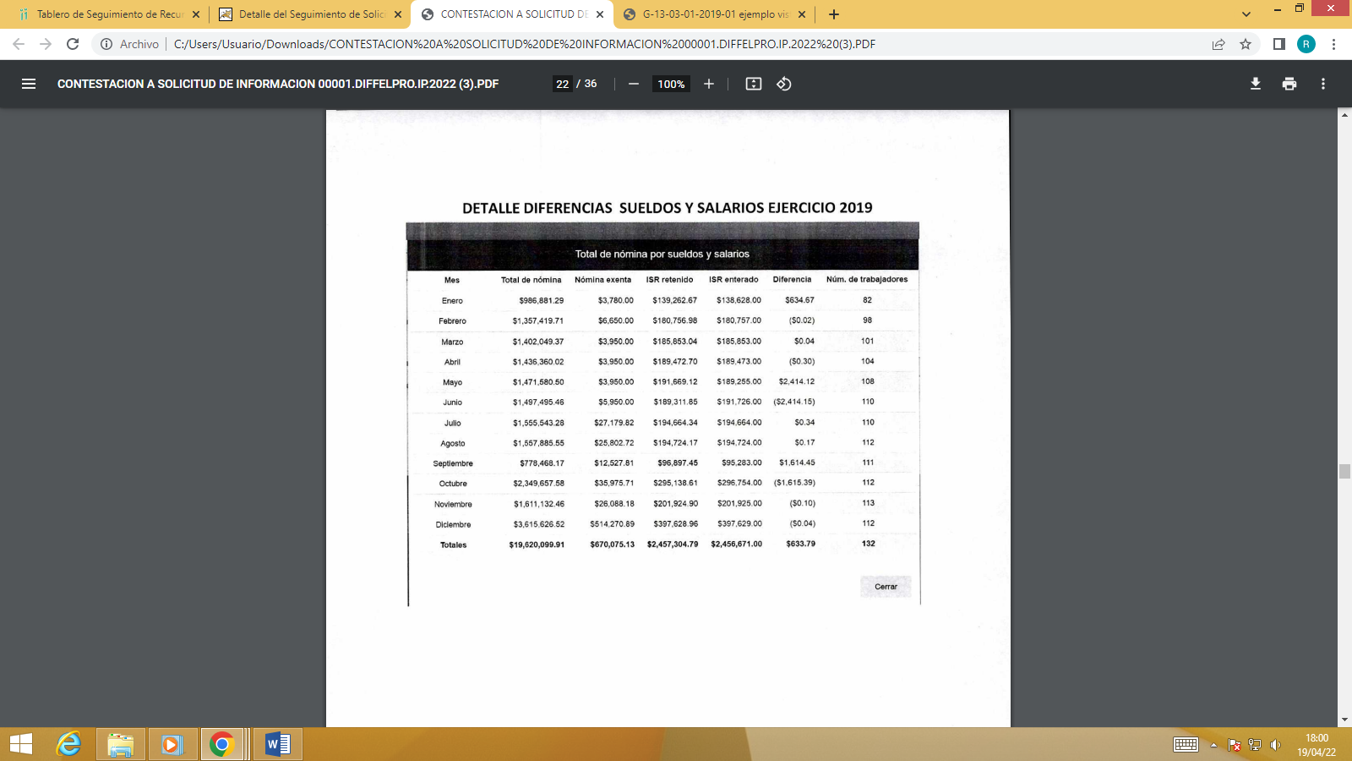

Por lo que hace al numeral “II”, el sujeto obligado remitió la constancia de situación fiscal de no adeudo emitida por el INFONAVIT, generada desde el portal empresarial de esa Institución, a través de internet, como a continuación se muestra:



Como se puede apreciar el propio documento que remite, señala que no se tiene registro en el INFONAVIT del RFC del sujeto obligado, es decir, no cotiza para dicho organismo federal, por lo tanto se tiene por colmado dicho punto.

Por lo que hace al punto III, el sujeto obligado contestó lo siguiente: “Respecto a este punto cabe señalar que este Sistema Municipal DIF, tiene contratados sus servicios de seguridad social ante el ISSEMYM, sin embargo, fue realizada la solicitud en plataforma IMSS sin éxito alguno, derivado a que dicho servidor mando un error al momento de realizar dicha solicitud, se anexa impresión de pantalla con error #505x.”



Manifestación que colma lo solicitado respecto de este punto, pues el sujeto obligado refiere tener contratados los servicios de seguridad social con el ISSEMYM, por ende, no cuenta con servicios prestados con el IMSS y en consecuencia no puede existir opinión ni negativa ni positiva de no adeudos con el IMSS, pues el sujeto obligado no cotiza con dicha entidad federal.

Respecto del punto IV el sujeto obligado remitió la opinión de no adeudo en el cumplimiento de obligaciones fiscales estatales emitida por el Servicio de Administración Tributaria (SAT), generada desde el portal de esa Institución, a través de internet, de fecha 2 de febrero de dos mil veintiuno, por lo que se tiene por colmado este punto de la solicitud de información.

El sujeto obligado, además manifestó en su respuesta lo siguiente: “Respecto a este punto hago de su conocimiento que de acuerdo con la Constancia de Situación Fiscal de este Sistema Municipal para el Desarrollo Integral de la Familia de San Felipe del Progreso dentro del apartado de obligaciones Fiscales no es sujeto de declaraciones anuales por concepto de ISR por sueldos y salarios.”
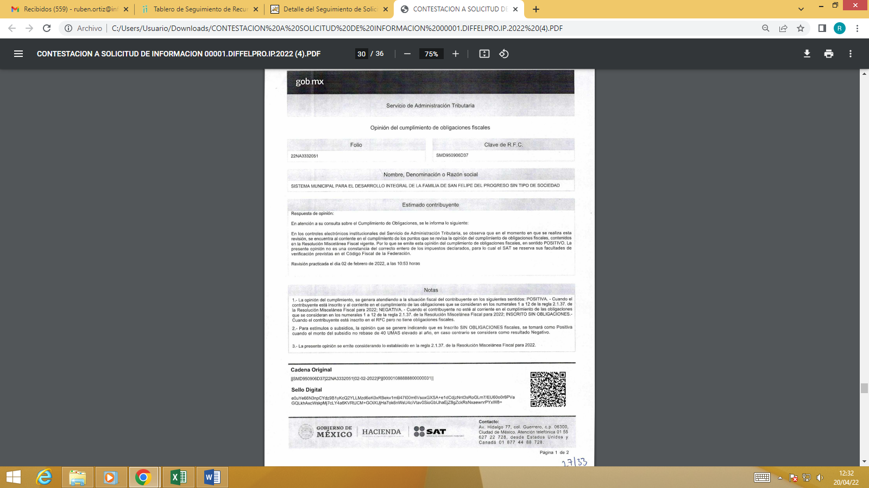



Por lo que hace al punto V consistente en:

“Un papel de trabajo por el municipio, y otro por cada una de sus descentralizadas que contenga los datos para identificar el ISR participable recuperado por cada mes desde Enero de 2019 hasta Octubre de 2021. Propongo un papel de trabajo con los siguientes encabezados:

- En la columna A “Mes”.
- En la columna B “Año”.
- En la columna C “ISR salarios retenido”.
- En la columna D “ISR salarios enterado”.
- En la columna E “ISR asimilados retenido”.
- En la columna F “ISR asimilados enterado”.
- En la columna G “ISR honorarios y arrendamiento retenido”.
- En la columna H “ISR honorarios y arrendamiento enterado”.
- En la columna I “ISR participable recuperado a valor histórico”.
- En la columna J “Subsidio para el empleo entregado en el mes al trabajador”.
- En la columna K “Subsidio para el empleo acreditado en el mes contra las contribuciones que proceda”.

En las filas correspondientes a cada mes, capturar la información de ese periodo. Al calce del papel de trabajo, el monto del ISR participable que no se ha podido recuperar, separando el monto que está pendiente de solicitar, del monto que se solicitó y no se recuperó.”

Para lo cual el sujeto obligado en el mismo archivo de respuesta, remitió la impresión del ISR participable constante de dos hojas, el cual refleja o siguientes campos: RFC, razón social, ejercicio, periodo, total a cargo, total pagado, total de timbrado, timbrado con recursos de origen propio, CFDI emitidos por el periodo, CFDI correctos y Observaciones de la validación, como a continuación se muestra::
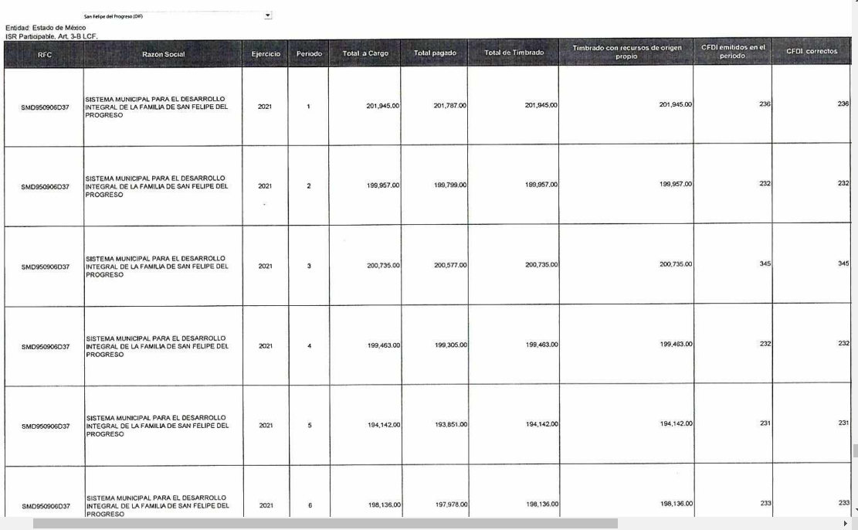

Respecto al numeral 5, relativo a documentos de trabajo por Municipio y por sus órganos paramunicipales, que contenga los datos de identificación de ISR, recuperado por mes, del periodo del uno de enero de dos mil diecinueve al treinta y uno de octubre de dos mil veintiuno; apreciamos que el Recurrente peticiona un documento de tipo específico que contenga desagregada la información en diversos apartados, atentos a ello, se le hace del conocimiento al particular que de conformidad con los artículos 12 y 24 de la Ley de Transparencia local, se establece la obligación de los Sujetos Obligados de hacer pública toda la información que generen, administren, procesen o posean en sus archivos, en ejercicio de sus atribuciones, dicha obligación no los constriñe a que, deba procesarse la misma a efecto de generar un documento que deba entregarse conforme a los intereses de los particulares, sino que debe entregarse el soporte documental en el cual obre, sin embargo, el sujeto obligado si remite la impresión del ISR participable.

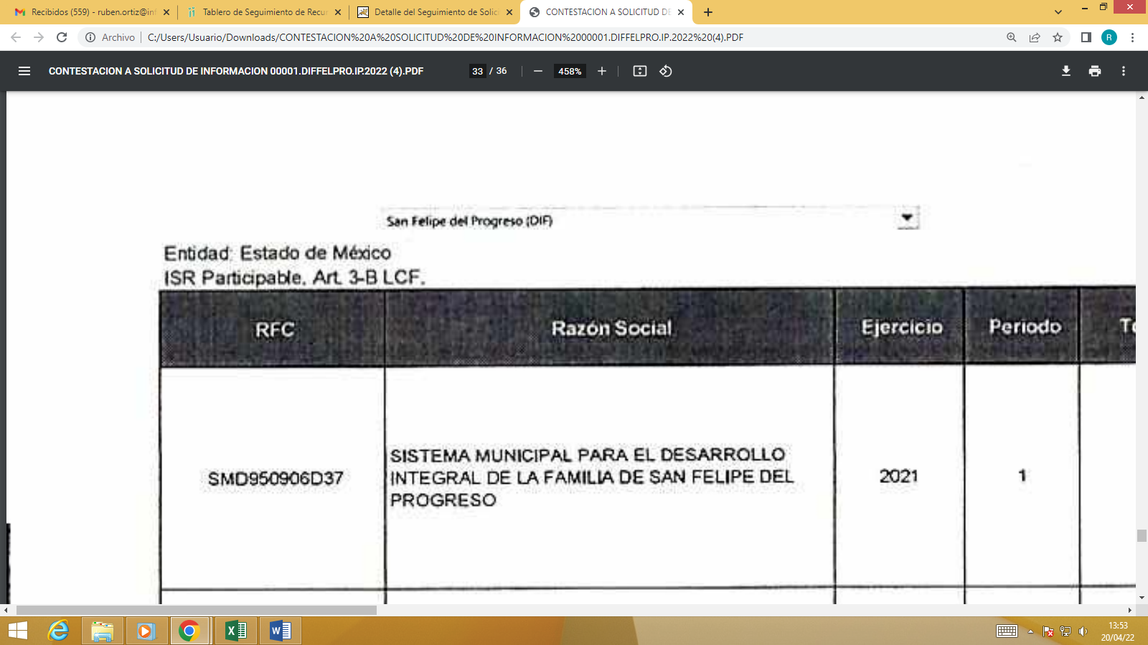

En tal virtud, este punto se tiene por colmado.

Finalmente, respecto del numeral VI, de la lectura del mismo, se acredita que el Recurrente peticiona al Sujeto Obligado realice un procesamiento de información, a efecto de poder comprobarse que los servidores públicos no están siendo afectados por errores en el cálculo de impuestos, por lo que a manera de muestra calculen los impuestos anuales de los años 2017, 2018, 2019 y 2020, una vez hecho el procesamiento de la información, deberá realizar un documento de tipo específico que la contenga desagregada conforme a los apartados señalados.

Atentos a lo anterior, ya ha quedado precisado en párrafos previos que los Sujetos Obligados tienen la obligación o deber de atender las solicitudes de acceso a la información pública que se les hagan de su conocimiento y proporcionar la información pública que obren en su poder en el estado que se encuentra y no hacer un procesamiento de la misma, ni presentarla conforme al interés del solicitante; como así lo establece el artículo 12 de la Ley de Transparencia y Acceso a la Información Pública del Estado de México y Municipios, que a la letra dice:

“Artículo 12.- Quienes generen, recopilen, administren, manejen, procesen, archiven o conserven información pública serán responsables de la misma en los términos de las disposiciones jurídicas aplicables.

Los sujetos obligados sólo proporcionarán la información pública que se les requiera y que obre en sus archivos y en el estado en que ésta se encuentre. La obligación de proporcionar información no comprende el procesamiento de la misma, ni el presentarla conforme al interés del solicitante; no estarán obligados a generarla, resumirla, efectuar cálculos o practicar investigaciones.” (Sic)

Es decir, que todo Sujeto Obligado que genere, recopile, administre, procese, archive, posea o conserven, son responsables de la misma teniendo a su vez la obligación de proporcionar la información que se les requiera sin necesidad de resumirla, efectuar procedimientos para obtenerla, calcular y practicar investigaciones; en otras palabras, que los Sujetos Obligados sólo se concretaran a proporcionar la información solicitada que tengan en su poder en el estado que se encuentran, sin necesidad de concretarse al interés o términos específicos del solicitante.

Sirve de apoyo a lo anterior, el criterio 03-17, expuesto por el Instituto Nacional de Transparencia, Acceso a la Información y Protección de Datos Personales, que dice:

“No existe obligación de elaborar documentos ad hoc para atender las solicitudes de acceso a la información. Los artículos 129 de la Ley General de Transparencia y Acceso a la Información Pública y 130, párrafo cuarto, de la Ley Federal de Transparencia y Acceso a la Información Pública, señalan que los sujetos obligados deberán otorgar acceso a los documentos que se encuentren en sus archivos o que estén obligados a documentar, de acuerdo con sus facultades, competencias o funciones, conforme a las características físicas de la información o del lugar donde se encuentre. Por lo anterior, los sujetos obligados deben garantizar el derecho de acceso a la información del particular, proporcionando la información con la que cuentan en el formato en que la misma obre en sus archivos; sin necesidad de elaborar documentos ad hoc para atender las solicitudes de información.
Resoluciones:
∙ RRA 0050/16. Instituto Nacional para la Evaluación de la Educación. 13 julio de 2016. Por unanimidad. Comisionado Ponente: Francisco Javier Acuña Llamas.
∙ RRA 0310/16. Instituto Nacional de Transparencia, Acceso a la Información y Protección de Datos Personales. 10 de agosto de 2016. Por unanimidad. Comisionada Ponente. Areli Cano Guadiana.
∙ RRA 1889/16. Secretaría de Hacienda y Crédito Público. 05 de octubre de 2016. Por unanimidad. Comisionada Ponente. Ximena Puente de la Mora.”(Sic)

En esa tesitura, al apreciarse que el Recurrente no desea acceder a un soporte documental, sino que el Sujeto Obligado realice un procesamiento y cálculo de la información, una vez realizados, genere un documento que contenga desagregada la información, en apartados específicos; lo cual no resulta exigible, consecuentemente, no resulta dable ordenar su entrega, no obstante entregó un documento donde consta año, saldo a favor de ISR, saldo a cargo en el ISR y diferencia en ISR.

Así, en mérito de lo expuesto en líneas anteriores resultan infundadas las razones o motivos de inconformidad que arguye la Recurrente, por ello con fundamento en el artículo 186, fracción II, de la Ley de Transparencia y Acceso a la Información Pública del Estado de México y Municipios, se CONFIRMA la respuesta a la solicitud de información pública número: 00001/DIFFELIPRO/IP/2022; que ha sido materia del presente fallo, por lo antes expuesto y fundado es de resolverse y;

SE RESUELVE

PRIMERO. Se CONFIRMA la respuesta a la solicitud de información: 00001/DIFFELIPRO/IP/2022, recaída en el recurso de revisión 1005/INFOEM/IP/RR/2022, por resultar infundadas las razones o motivos de inconformidad hechos valer por la Recurrente en términos del Considerando CUARTO de la presente resolución.

SEGUNDO. Notifíquese la presente resolución al Titular de la Unidad de Transparencia del Sujeto Obligado mediante el Sistema de Acceso a la Información Mexiquense (SAIMEX).

TERCERO. Notifíquese al recurrente mediante el Sistema de Acceso a la Información Mexiquense (SAIMEX) y mediante el correo electrónico proporcionado por el recurrente en su solicitud de información, la presente resolución, haciéndole saber que de conformidad con lo establecido en el artículo 196 de la Ley de Transparencia y Acceso a la Información Pública del Estado de México y Municipios, podrá impugnarla vía Juicio de Amparo en los términos de las leyes aplicables.

ASÍ LO RESUELVE, POR UNANIMIDAD DE VOTOS, EL PLENO DEL INSTITUTO DE TRANSPARENCIA, ACCESO A LA INFORMACIÓN PÚBLICA Y PROTECCIÓN DE DATOS PERSONALES DEL ESTADO DE MÉXICO Y MUNICIPIOS, CONFORMADO POR LOS COMISIONADOS JOSÉ MARTÍNEZ VILCHIS; MARÍA DEL ROSARIO MEJÍA AYALA; SHARON CRISTINA MORALES MARTÍNEZ; LUIS GUSTAVO PARRA NORIEGA Y GUADALUPE RAMÍREZ PEÑA; EN LA DÉCIMA SEXTA SESIÓN ORDINARIA CELEBRADA EL CUATRO DE MAYO DE DOS MIL VEINTIDÓS, ANTE EL SECRETARIO TÉCNICO, ALEXIS TAPIA RAMÍREZ.-----------------------------------------------------------------------------------------------------------------------------------------------------------------------------------------------------------------------------------------------------------------------------------------------------------------------------------------------------------------------------------------------------------------------------------------------------------------------------------------------------------------------------------------------------------------------------------------------------------------------------------------------------------------------------------------------------------------------------------------------------------------------------------------------------------------------------------------------------------------------------------------------------------------------------------------------------------------------------------------------------------------------------------------------------------------------------------------------------------------------------------------------------------------------------------------------------------------------------------------------------------------------------------------------------------------
JMV/CCR/ROA

IMPROCEDENCIA Y SOBRESEIMIENTO EN EL JUICIO DE AMPARO. LAS CAUSAS PREVISTAS EN LOS ARTÍCULOS 73 Y 74 DE LA LEY DE LA MATERIA, RESPECTIVAMENTE, NO SON INCOMPATIBLES CON EL ARTÍCULO 25.1 DE LA CONVENCIÓN AMERICANA SOBRE DERECHOS HUMANOS. Del examen de compatibilidad de los artículos 73 y 74 de la Ley de Amparo con el artículo 25.1 de la Convención Americana sobre Derechos Humanos no se advierte que el derecho interno desatienda los estándares que pretenden proteger los derechos humanos en dicho tratado, por regular causas de improcedencia y sobreseimiento que impiden abordar el estudio de fondo del asunto en el juicio de amparo, en virtud de que el propósito de condicionar el acceso a los tribunales para evitar un sobrecargo de casos sin mérito, es en sí legítimo, por lo que esa compatibilidad, en cuanto a los requisitos para la admisibilidad de los recursos dependerá, en principio, de los siguientes criterios: no pueden ser irracionales ni de tal naturaleza que despojen al derecho de su esencia, ni discriminatorios y, en el caso, la razonabilidad de esas causas se justifica por la viabilidad de que una eventual sentencia concesoria tenga un ámbito de protección concreto y no entre en conflicto con el orden jurídico, no son de tal naturaleza que despojen al derecho de su esencia ni tampoco son discriminatorias, pues no existe alguna condicionante para su aplicabilidad, en función de cuestiones personales o particulares del quejoso. Por tanto, las indicadas causas de improcedencia y sobreseimiento no son incompatibles con el citado precepto 25.1, pues no impiden decidir sencilla, rápida y efectivamente sobre los derechos fundamentales reclamados como violados dentro del juicio de garantías.

